『永續校園改造計畫』教學計畫執行步驟

  - 研擬完整之教學計畫
執行期間：96年10月至12月。
執行內容：如下。

表一：配合『永續校園改造計畫』之教學計畫表（一）
教學計畫 | 內容
教師團隊名單 | 三年級全體教師：  簡陳莉、朱國程、王義傑、黃子紜  李立心、許靖纓、郭愷君、周文宣  舊社國小「永續校園規劃小組」
永續校園改造項目 | 新竹市舊社國小「雨水回收系統的建置」
教學主題 | 一、瞭解全球及臺灣的水資源現況與未來。  二、「節水大作戰」－停水半日體驗
融入之學習領域 | 三年級綜合領域
教學內容 | 一、全球及臺灣的水資源現況與未來：  1. 用ppt檔全班閱讀「來和小雨滴作朋友」繪本，瞭解〈水  的循環〉、〈臺灣水資源環境〉、〈如何運用雨水資源〉…等  議題。  2. 全班瀏覽「水精靈」網站，瞭解全球、臺灣的水資源現況、  未來水資源的可能趨勢。  3. 全班瀏覽「來自2070年的一封信」PPT檔。瞭解全球水  資源瀕臨匱乏的困境，引發學生珍惜水資源的精神。  二、「節水大作戰」－停水半日體驗：  4.整棟中年級大樓停水，請每位孩子代兩瓶1250ml. 寶特瓶  的水，搭配數學領域『容積與體積』單元，詳細紀錄自己  每一筆用水用途、用掉多少體積(ml)的水。
學習階段 | 三年級
課程時間及預定執行時間 | 一、1. 96學年（上）10/12兩節課（80分鐘）  二、停水體驗：96學年（上）10/19，體驗時間4節課（一個  上午）、包含課程分享時間2節課
資源運用 | 「來和小雨滴作朋友」繪本、  「水精靈星球」兒童網站：http://www.kidswcis.itri.org.tw  「來自2070年的一封信」PPT檔
其他特色

  - 研擬完整之教學模組
執行期間：96/08月~96/12月。
執行內容：依據教學計畫，設計完成教學模組。教學模組內容包括：、、學習目標、可配合九年一貫課程學習領域、可達成的分段能力指標、可達成的環境教育分段能力指標、單元學習活動〈可包含數個學習活動，並且每個學習活動應詳述活動目標、活動時間、活動地點、準備事項、活動過程、給教師的建議、參考資料〉等七項。
主題 |  | 節水大作戰 | 教學總節數 | 共4節
綜合領域：水資源教育 | 教學理念 | 透過認識全球與臺灣水資源的現況，瞭解我們目前使用水資源的處境與困境。並藉由學校「停水體驗」的課程，實際體會「水」在日常生活中的重要性，而臺灣屬於「缺水國家」，在「水資源」匱乏的情況下，如何節約用水、珍惜水資源，是我們刻不容緩的課題。
綜合領域：水資源教育 | 教材重點 | 一、瞭解全球及臺灣的水資源現況與未來。  二、「節水大作戰」－停水半日體驗。
綜合領域：水資源教育 | 教學目標 | 1.能瞭解全球及臺灣「水資源」的處境。  2.能體認「珍惜水資源」的重要性。  3.能在日常生活中培養「珍惜水資源」的生活態度。
綜合領域：水資源教育 | 能力指標 | - 環境覺知與敏感度  1-1-1 能運用五官觀察來探究環境中的事物。  - 環境概念知識  2-1-1 認識生活周遭的自然環境與基本的生態原則。  - 環境價值觀與態度  3-1-2 具有好奇心，思考存在環境中萬物的意義與價值。  - 環境行動技能  4-1-1 能以清楚的言語與文字，適切描述自己的自然體驗與感覺。  4-1-2 能運用收集資料與記錄的方法瞭解與認識校園與住家環境問題，並能具體提  出生活環境問題的解決方案。  - 環境行動經驗  5-1-2 能規劃、執行個人和集體的校園環保活動。
綜合領域：水資源教育 | 教學資源 | 電腦、單槍投影機、繪本、PPT教案、寶特瓶每人2只  節水學習單
綜合領域：水資源教育 | 評量方法 | 上課態度、用水紀錄、口頭報告、團結合作度

具體  目標 | 教學活動 | 教學資源 | 教學  時間 | 評量方式
一、  透過繪本及網站介紹，瞭解我們「水資源」的困境；  以及如何節水等基本常識。  二、  能詳細紀錄自己的用水紀錄表，並檢視平日自己的用水習慣是否需要改變。 | 一、瞭解全球及臺灣的水資源現況與未來。  1-1全班閱讀「來和小雨滴作朋友」繪本（1節課）  1. 用ppt檔全班閱讀《來和小雨滴作朋友》繪本，瞭解〈水的循環〉、〈臺灣水資源環境〉、〈如何運用雨水資源〉…等議題。  1-2全班瀏覽「水精靈」網站、及「來自2070年的  一封信」PPT檔 (1節課)  1. 全班瀏覽「水精靈」網站，瞭解全球、臺灣的水資源現況、未來水資源的可能趨勢。  2. 全班瀏覽「來自2070年的一封信」PPT檔。瞭解全球水資源瀕臨匱乏的困境，引發學生珍惜水資源的精神。  ─第一單元結束（共2節課）─  二、「節水大作戰」－停水半日體驗。  1-1 停水體驗  整棟中年級大樓停水，請每位孩子帶兩瓶1250ml. 寶特瓶的水，一瓶飲水用、一瓶清潔用。搭配數學領域『容積與體積』單元，詳細紀錄自己每一筆用水的用途以及用掉大約多少體積(ml)的水。  1-2 分享用水紀錄  同學們分組分享自己的用水紀錄，哪些用途用掉最多水？哪些用途用掉最少水？哪些用途的水可以更節省使用？  1-3 分享停水不便的心得  1.藉由同學們親身體驗，來體會我們日常用水得來不易，要更珍惜。  2.我們生活中有哪些用水習慣可以改善，已達到「珍惜水資源」的目的？  ─第二單元結束（共4節課）─ | 電腦、投影機  《來和小雨滴作朋友》繪本、  「水精靈」網站、及  「來自2070年的一封信」PPT檔  中年級大樓停水  1250ml.寶特瓶 兩瓶  「節水大作戰」學習單 | 40分鐘  40分鐘  停水半天（四節課）  分享時間：後兩節課 | 是否專注聆聽、踴躍發表  能否利用網路資源查詢資料  情意能力  能體會用水得來不易  1.能概估每筆用水的水量  2. 能詳細紀錄每筆用水的用途  3.能知道自己用水量最多／少的用途  4. 能小心使用有限的水並能體會珍惜水資源的重要

  - 進行教學、記錄教學過程與學生學習成果
執行期間：96/11/30～至今。
執行內容： 學生學習單

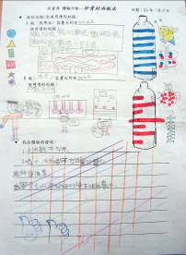
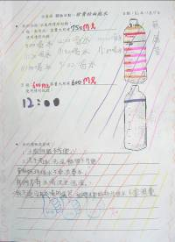
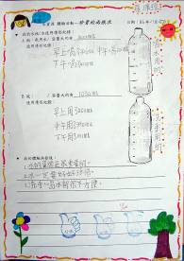

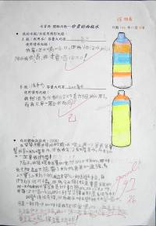
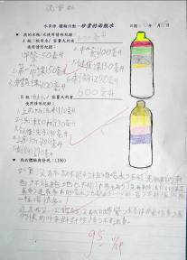
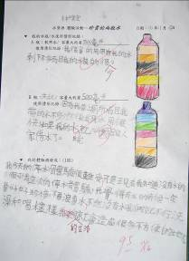

肆、評鑑
表二：教學計畫執行成效的評鑑項目與配分比例
評鑑項目 | 評分比例
教學內容設計 | 20%
參與課程的學生人數與時數 | 15%
永續校園理念的傳達 | 20%
教學過程的紀錄 | 20%
教師之教學省思 | 10%
學生學習成果 | 15%
本校針對「水資源」課程教案正在累積評鑑內容中，目前尚未完成。

參考資料：
a. 2005 陳伸賢《來和小雨滴作朋友》，台北：經濟部水利署。
b.「水精靈星球」兒童網站：http://www.kidswcis.itri.org.tw，製作：工研院能環所節水服務團。
c.「來自2070年的一封信」PPT檔，網路流傳。
d.「節水36計」，經濟部水利署編印。
e.2006《水水夏令營－平溪探源之旅活動手冊》，經濟部水利署指導，研院能環所、
台北縣平溪國小編輯。

2005 陳伸賢《來和小雨滴作朋友》，台北：經濟部水利署。
製作單位：工研院能環所節水服務團。

